Traducido del inglés al español - www.onlinedoctranslator.com
ADMINISTRACIÓN DE ALIMENTACIÓN EN BOLO

EMPEZANDO
- Guarde la fórmula a temperatura ambiente.
- Use un área de trabajo limpia.
- Límpiese bien las manos.
- Se recomienda tener la cabeza elevada al menos 30 grados durante y 30 a 60 minutos después de la alimentación en bolo para evitar náuseas y/o reflujo.

REÚNE TUS SUMINISTROS
- Fórmula (temperatura ambiente)
- Agua (temperatura ambiente)
- jeringa de 60 ml
- taza limpia

PREPARARSE PARA LA ADMINISTRACIÓN DE LA FÓRMULA
- Abra el tapón al final de la sonda de alimentación. Asegúrese de que su sonda de alimentación esté sujeta. Si usa un tubo sin abrazadera, pellizque el extremo del tubo para evitar fugas o coloque el tubo en una taza. (Para el resto de este recurso, cuando usemos las palabras "abrir" o "volver a sujetar", en su lugar, debe "aflojar" o "volver a apretar" la sonda de alimentación).
- Retire el émbolo de la jeringa de 60 ml. Llene la jeringa con la cantidad de agua recomendada por su proveedor de atención médica. Coloque la jeringa en el extremo de la sonda de alimentación, suelte la sonda y enjuague la sonda con agua dejando que la agua se drene naturalmente en la sonda.
- Vuelva a sujetar la sonda de alimentación. Mantenga la jeringa conectada a la sonda de alimentación.
- Limpie la parte superior de la lata de fórmula con un paño limpio o una toalla de papel. Vierta la cantidad recetada de fórmula en una taza limpia.

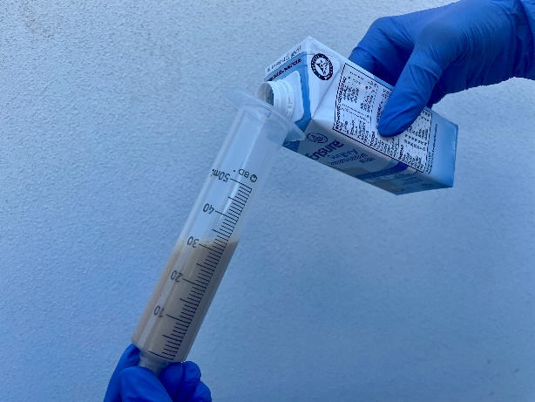
ADMINISTRACIÓN DE FÓRMULAS
- Abra la abrazadera de la sonda de alimentación.
- Vierta lentamente la fórmula en la parte superior de la jeringa, usando la jeringa como embudo para la fórmula.
- Vierta la cantidad recomendada de fórmula dejando que la fórmula fuga a el estómago naturalmente.

- Vuelva a sujetar la sonda de alimentación. Mantenga la jeringa unida al tubo.

TERMINANDO
- Llene la jeringa con la cantidad de agua recomendada por su proveedor de atención médica. Suelte la sonda y enjuague la sonda con agua.
- Sujete y tape la sonda de alimentación.
- Después de cada alimentación, enjuague todo, la jeringa y la taza con agua tibia. Deje que sus suministros se sequen al aire.

CONSEJOS ÚTILES
- Para evitar obstrucciones, enjuague siempre la sonda de alimentación con la cantidad de agua recomendada por su proveedor de atención médica (al menos 30 ml) antes y después de:
- Cada alimentación.
- Tomar cada medicamento.
- Si no usa la sonda de alimentación diario, enjuáguela con 60 ml de agua al menos una vez al día para evitar obstrucciones.
- SI su sonda de alimentación se obstruye, enjuague con 60 ml de agua tibia y sujete la sonda para dejar que la agua se asiente en la sonda y deshaga la obstrucción. Si esto no destapa el tubo, llame a su proveedor de atención médica.
- Mueva la abrazadera a diferentes secciones de la sonda de alimentación para evitar que la sonda se tuerza permanentemente.
- Las latas de fórmula sin abrir se pueden almacenar a temperatura ambiente durante largos períodos de tiempo, siempre verifique la fecha de vencimiento antes de la administración.
- Cubra las latas abiertas de fórmula y guárdelas en el refrigerador entre alementaciones. Deseche las latas de fórmula abiertas y sin usar después de 24 horas.

